МУ «Комитет по образованию Администрации г. Улан-Удэ»
Муниципальное автономное дошкольное образовательное учреждение
детский сад №64 «Колокольчик» комбинированного вида г. Улан-Удэ
670013, г. Улан-Удэ, ул. Ключевская, 18А
телефон: 43-73-41 e-mail: 64-mdou@mail.ru

Рабочая программа
«Проделки Незримки Всюсь»

Воспитатель: Ветошникова О. С

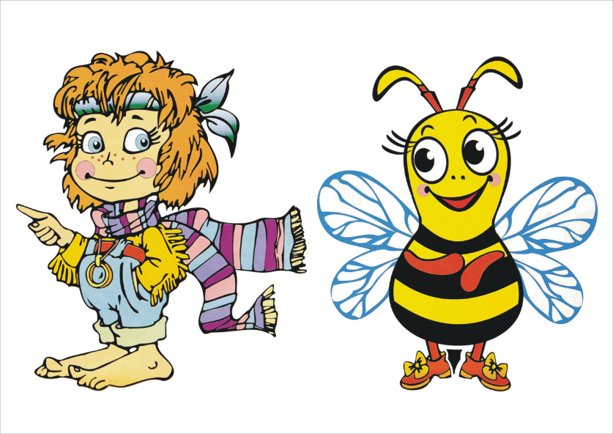

2020 – 2021г.

Цель программы:
Развитие творческих, познавательных данных детей, интеллектуальных, умственных и математических способностей.
Задачи:
-развитие у ребёнка познавательного интереса, желания и потребности узнать новое;
-развитие наблюдательности, исследовательского подхода к явлениям и объектам окружающей действительности;
-развитие воображения, креативности мышления(умения гибко, оригинально мыслить, видеть обыкновенный объект под новым углом зрения);
-гармоничное, сбалансированное развитие у детей эмоционально-образного и логического начал;
-формирование базисных представлений(об окружающем мире, математических), речевых умений;
-построение педагогического процесса, способствующего интеллектуально – творческому развитию детей в игре;
Принципы построения образовательной деятельности
- Системность
- Учёт возрастных особенностей детей
- Дифференцированный подход
- Принцип воспитывающей и развивающей направленности знаний, постепенного и постоянного усложнения материала
- Поэтапное использование игр
- Гуманное сотрудничество педагога и детей
- Высокий уровень трудности
Формы организации детской деятельности.
1.Логико-математические игры.
2.Интегрированные игровые занятия.
3.Совместная деятельность педагога и детей.
4.Самостоятельная игровая деятельность.

№ | Вид деятельности | Задачи | Сроки проведения | Используемая литература
1 | Дружные гномики | Вовлечение детей в игровую ситуацию, развитие навыков общения, развитие умения группировать предметы по цвету и размеру | Сентябрь | Коврограф «Ларчик»  Стр.23
2 | Я и природа. Друзья малыша Гео | Познакомить детей с жителями Фиолетового леса. представления детей о том, что в лесу есть все условия для жизни его обитателей. | Сентябрь | В.Н. Адлер, О.Н.Черисова «Экологические сказки Фиолетового леса» стр.7
3 | Игра «Волшебная восьмерка» | Составление цифры «восемь» из палочек, понимание алгоритма расположения деталей на игpовом поле (цвет и пространственное положение), видоизменение цифры «восемь» в «четыре». | Сентябрь
4 | Подарки Слона Лип-Липа | Развитие умения соотносить предмет по цвету, стимулирование речевого общения. развитие стремления оказывать помощь, проявлять доброжелательность | Сентябрь | Коврограф «Ларчик»  Стр.24
5 | Игра «Прозрачный квадрат» или «Нетающие льдинки озера Айс» | Формировать представления детей о форме, величине, соотношение целого и части | Сентябрь
6 | Твердые и мягкие звуки | Упражнение детей в дифференцировании твердых и мягких звуков | Сентябрь | В.Воскобович «Чтение через игру»
7 | Дорога вежливости | Приобщение детей к использованию простых форм речевого этикета, обучение количественному счету в пределах 5,правильному пользованию числительными, обучение ответам на вопрос «Сколько всего?», обучение сравнению предметов разной длины. | Октябрь | Л.С. Вакуленко, О.М. Вотинова Коврограф «Ларчик»  Стр.28
8 | Сказка вторая. Волшебница вода. История одной капли. | Формировать представление детей о значение воды для жизни всего живого на земле. Познакомить детей с круговоротом воды в природе. | Октябрь. | Экологические сказки Фиолетового леса стр.18
9 | Радужный дом Слона Лип-Липа | Обучение проявлению внимания к окружающим, формирование стремления к установлению доброжелательных отношений; развитие речи, развитие творческого мышления | Октябрь | Л.С. Вакуленко, О.М. Вотинова Коврограф «Ларчик»  Стр.29
10 | Игра «Лепестки»  «Продолжи ряд» | Развитие внимания, памяти, мышления | Октябрь
11 | Игра «Прозрачный квадрат» Лошадка Ош. | Развитие конструктивных умений. | Октябрь
12 | В какой круг. | Упражнять в дифференцировании твердых и мягких звуков | Октябрь | В.Воскобович «Чтение через игру» стр.129
13 | Магазин | Активизация словаря,развитие умения находить предметы по цвету и форме, развитие логического мышления, навыков ориентировки в пространстве | Ноябрь | Л.С. Вакуленко, О.М. Вотинова Коврограф «Ларчик»  Стр.31
14 | Дом для гномов | Тренировка умения двигаться в заданном направлении, использовать в речи предлоги над, под. | Ноябрь | Л.С. Вакуленко, О.М. Вотинова Коврограф «Ларчик»  Стр.31
15 | Воздух-невидимка Путешествие Незримки Всюся | Формировать представление детей о значимости воздуха для всего живого на Земле. Познакомить со свойствами воздуха | Ноябрь | В.Н. Адлер, О.Н.Черисова «Экологические сказки Фиолетового леса» стр.20
16 | Игра « Волшебная восьмерка» Логические цепочки | Ориентировка на плоскости, развитие логики и комбинаторики | Ноябрь
17 | Угощение для друзей | Закрепление понятия о составе числа, закрепление образа цифры | Декабрь | Л.С. Вакуленко, О.М. Вотинова Коврограф «Ларчик»  Стр.29
18 | Лабиринт | Развитие зрительного внимания, памяти, восприятия форм | Декабрь | Л.С. Вакуленко, О.М. Вотинова Коврограф «Ларчик»  Стр.61
19 | Волшебная восьмерка  Пирамиды | Развитие математических представлений о сравнении предметов по размеру, развитие комбинаторного мышления | декабрь
20 | Коллекция паучка Чок-Чока. Камни, песок, глина | Формирование представлений о камнях. | декабрь | В.Н. Адлер, О.Н.Черисова «Экологические сказки Фиолетового леса» стр.25
21 | Рисование разноцветными веревочками | Развитие пространственных представлений, творческого мышления, комбинаторских способностей | декабрь
22 | Глухие и звонкие звуки | Упражнение детей в дифференцировании глухих и звонких звуков | декабрь | В.Воскобович «Чтение через игру» стр.131
23 | Цифроцирк | Развитие умения сравнивать элементы игры по цвету или размеру, классифицировать и группировать их; понимание пространственных отношений, развитие умения считать предметы, развитие мелкой моторики. | январь | Л.С. Вакуленко, О.М. Вотинова Коврограф «Ларчик»  Стр.61
24 | В гости к зверятам-цифрятам. | Развитие навыков количественного счета | январь | Л.С. Вакуленко, О.М. Вотинова Коврограф «Ларчик»  Стр.61
25 | Лепестки  Графический диктант | Развитие логического мышления, мелкой моторики | январь
26 | Цифроцирк. Игра «Угадай, кто2 | Развитие слухового внимания, мелкой моторики. | февраль | Л.С. Вакуленко, О.М. Вотинова Коврограф «Ларчик»  Стр.61
27 | Карта сокровищ | Развитие мышления, пространственных представлений, закрепление понятий «вправо», «влево», «вверх», «вниз», развитие умения отвечать на вопросы и формулировать ответы | февраль | Л.С. Вакуленко, О.М. Вотинова Коврограф «Ларчик»  Стр.63
28 | Игра «Лепестки»  Составь дорожку | Развитие внимания, памяти, воображения | февраль
29 | Экологические сказки Фиолетового леса «Сказка гусеницы Фифы» | Формирование знаний о пустыне. Свойствах песка. | февраль | Экологические сказки Фиолетового леса стр.18
30 | Делим пополам | Развитие умения последовательно считать до 10 и соотносить количество и символы, формирование на практическом уровне понятия «четные числа» и «не четные числа» | Март | Л.С. Вакуленко, О.М. Вотинова Коврограф «Ларчик»  Стр.70
31 | Опиши ряд | Формирование у детей умения выбирать начало и направление описания, знакомить с элементарными направлениями описания | Март | Л.С. Вакуленко, О.М. Вотинова Коврограф «Ларчик»  Стр.71
32 | Игра «Волшебная восьмерка» Угадай цифру | Формирование зрительной памяти, логического мышления | Март
33 | Игра «Нетающие льдинки озера Айс». Собери квадрат | Формирование комбинаторских способностей, понятий –целое и часть | Март
34 | Определи звучание | Упражнять детей в умении находить слова с твердым и мягким звучанием согласных, формирование предпосылок звукового анализа слова | март | В.Воскобович «Чтение через игру» стр.139
35 | На что похоже | Развитие воображения, развитие речи | апрель | Л.С. Вакуленко, О.М. Вотинова Коврограф «Ларчик»  Стр.70
36 | Зоопарк гнома Сержика | Закрепление навыка ориентировки на плоскостном изображении, разделенном на квадраты, расширение представлений о многообразии животного мира, закрепление навыкаправильного употребления предлогов и наречий | апрель | .С. Вакуленко, О.М. Вотинова Коврограф «Ларчик»  Стр.103
37 | Экологические сказки Фиолетового леса Солнце. Как Незримка Всюсь друзьям помог | Формирование понятия о роли Солнца для жизни всего живого на Земле | апрель | Стр.35
38 | Игра «Лепестки» Игра «Шаловливый ветер» | Ориентировка на плоскости, закрепление порядкового счета | апрель
39 | Космонавты готовятся к полету | Развивать умение проводить классификацию, объединять предметы по какому то основному существенному признаку, развивать логику. Коммуникативные качества | апрель | Л.С. Вакуленко, О.М. Вотинова Коврограф «Ларчик»  Стр.158
40 | Радуга | Закреплять представление о цветах радуги и их порядковом расположении, формирование самостоятельного речевого высказывания | май | Л.С. Вакуленко, О.М. Вотинова Коврограф «Ларчик»  Стр.101
41 | Перекресток | Закрепление знаний детей о правилах дорожного движения | май | Л.С. Вакуленко, О.М. Вотинова Коврограф «Ларчик»  Стр.27
42 | Игра «Прозрачный квадрат» | Формирования понятия часть-целое, развитие комбинаторских способностей | май
43 | Итоговое - развлечение « Путешествие по Фиолетовому лесу» | Развитие всех психических процессов: внимания, памяти, воображения, восприятия, речи. | май

«Сказочные лабиринты игры»
Перспективный план по программе
В.В. Воскобовича

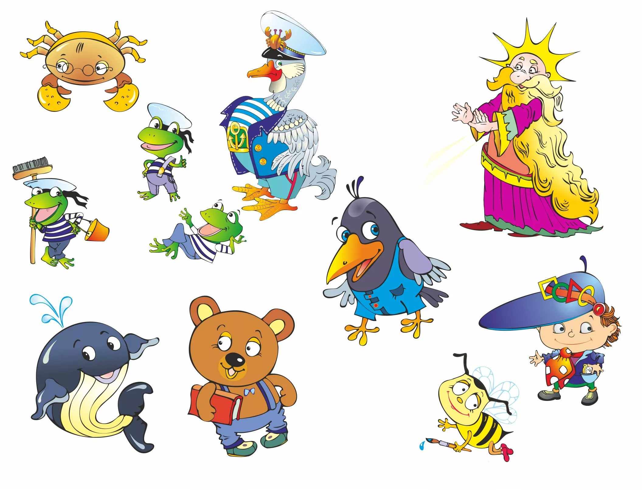

Составила О.С. Ветошникова
2020 г.

